Miquéias de Andrade Melchior Telles

Gustavo Heubel Almeida

Gabriel Henrique de Jesus

Bruna Luísa dos Santos

**Try on - receitas:**

**Encontrando receitas a partir de ingredientes**

Campinas - SP

2022

Miquéias de Andrade Melchior Telles

Gustavo Heubel Almeida

Gabriel Henrique de Jesus

Bruna Luísa dos Santos

**Try on - receitas:**

**Encontrando receitas a partir de ingredientes**

Projeto apresentado à Escola SENAI “Prof. Dr. Euryclides de Jesus Zerbini” para obtenção do certificado de conclusão do Curso Técnico de Desenvolvimento de Sistemas.

Professor Orientador: Douglas de Cassio Quinzani Gaspar & Paulo Henrique Pansani

Campinas - SP

2022

Miquéias de Andrade Melchior Telles

Gustavo Heubel Almeida

Gabriel Henrique de Jesus

Bruna Luísa dos Santos

**Try on - receitas:**

**Encontrando receitas a partir de ingredientes**

Trabalho de conclusão de curso aprovado como requisito parcial para obtenção do grau de técnico, do curso Técnico de Desenvolvimento de Sistemas da Escola SENAI “Prof. Dr. Euryclides de Jesus Zerbini”.

**BANCA EXAMINADORA**

1º Examinador

2º Examinador

3º Examinador

Campinas, SP – 25 de julho de 2022

**DEDICATÓRIA**

Dedicamos aos professores, durante o curso, que nos apoiaram, ensinaram e acreditaram em todo o nosso potencial durante esta jornada, à Escola SENAI “Prof. Dr. Euryclides de Jesus Zerbini” por todo esforço e acolhimento por esse período, com toda ajuda de vocês poderemos seguir nessa caminhada.

**AGRADECIMENTOS**

Nossos agradecimentos serão para os professores, que nos passaram suas experiências e habilidades, e agora estamos aqui para colocar tudo isso em prática no TCC, e para que temos um futuro brilhante nessa área, ao SENAI, como uma instituição, que providenciou os recursos necessários para o nosso aprendizado.

**EPÍGRAFE**

**“Pra quem tem pensamento forte,**

**o impossível é só questão de opinião”.****Chorão.**

**Lista de ilustrações**

Figura 1 - Gráfico Burn Down Chart primeiro Sprint...................................................21

Figura 2 – Diagrama Caso de Uso..............................................................................21

Figura 3 – progresso dia 22 a 26 de agosto...............................................................26

Figura 4 – progresso dia 22 a 26 de agosto................................................................26

Figura 5 - progresso dia 29 a 02 de agosto/ setembro................................................27

Figura 6 - progresso dia 29 a 02 de agosto/ setembro...............................................28

Figura 7 - Gráfico Burn Down Chart segundo Sprint..................................................29

Figura 8 – Diagrama Caso de Uso – 02.......................................................................29

Figura 9 - progresso dia 05 a 09 de setembro.............................................................33

Figura 10 - progresso dia 05 a 09 de setembro............................................................33

Figura 11 - progresso dia 12 a 16 de setembro...........................................................34

Figura 12 - progresso dia 12 a 16 de setembro...........................................................34

Figura 13 - progresso dia 19 a 23 de setembro...........................................................35

Figura 14 - progresso dia 19 a 23 de setembro...........................................................35

Figura 15 - progresso dia 26 a 30 de setembro...........................................................36

Figura 16 - progresso dia 26 a 30 de setembro...........................................................37

**Atualizar conforme o desenvolvimento da documentação.**

**Lista de tabelas**

Tabela 01 – riscos.......................................................................................................18

Tabela 02 – nível de riscos.........................................................................................18

Tabela 03 – probabilidade de riscos...........................................................................18

Tabela 04 – Narrativa caso de uso – 01.......................................................................21

Tabela 05 – Narrativa caso de uso – 02......................................................................22

Tabela 06 – Narrativa caso de uso – 03.....................................................................23

Tabela 07 – caso de teste 01......................................................................................23

Tabela 08 – caso de teste 02.....................................................................................24

Tabela 09 – resultados de teste 01............................................................................24

Tabela 10 – resultados de teste 02............................................................................24

Tabela 11 – Narrativa caso de uso – 04*......................................................................*29

Tabela 12– Caso de teste 04.......................................................................................30

Tabela 13– Caso de teste 05.......................................................................................30

Tabela 14– Caso de teste 06.......................................................................................30

Tabela 15– Resultado de teste 04...............................................................................31

Tabela 16– Resultado de teste 05...............................................................................31

Tabela 17– Resultado de teste 06...............................................................................31

**Atualizar conforme o desenvolvimento da documentação.**

**Lista de abreviaturas e siglas**

Quando aparece pela primeira vez no texto, a forma completa do nome precede a sigla, colocada entre parênteses. Ex.: Associação Brasileira de Normas Técnicas (ABNT).

Para a lista de siglas, preparar uma relação alfabética das siglas utilizadas e seus significados, conforme Figura 6.

Figura 6 – Modelo de lista de siglas

**LISTA DE SIGLAS**

ABNT - Associação Brasileira de Normas Técnicas

ISBN - International Standard Book Number

MEC - Ministério de Educação e Cultura

NBR - Norma Brasileira Regulamentar

Se necessário.

**SUMÁRIO**

1 INTRODUÇÃO 11

2 JUSTIFICATIVA 12

3 OBJETIVOS 13

3.1. Objetivos Gerais 13

3.2. Objetivos Específicos 13

4 PRODUCT BACKLOG 14

5 REQUISITOS NÃO FUNCIONAIS 15

6 PREMISSAS 16

7 RESTRIÇÕES 17

8 ANÁLISE DE RISCOS DE UM PROJETO 18

8.1. Nível para os Riscos 18

8.2. Planos de ação 19

9 SPRINTS 20

9.1. Primeiro Sprint 20

9.1.1. Product Backlog 20

9.1.2. Sprint Backlog 20

9.1.3. Burn Down Chart 20

9.1.4. Diagramas 21

9.1.5. Plano de testes 23

9.1.5.1. Resultados 24

9.1.6. Kanban e Retrospectiva 25

9.2. Segundo Sprint 28

9.2.1. Product Backlog 28

9.2.2. Sprint Backlog 28

9.2.3. Burn Down Chart 28

9.2.4. Diagramas 28

9.2.5. Plano de testes 29

9.2.5.1. Resultados 29

9.2.6. Kanban e Retrospectiva 30

9.3. Terceiro Sprint 33

9.3.1. Product Backlog 33

9.3.2. Sprint Backlog 33

9.3.3. Burn Down Chart 33

9.3.4. Diagramas 33

9.3.5. Plano de testes 33

9.3.5.1. Resultados 33

9.3.6. Kanban e Retrospectiva 33

9.4. Quarto Sprint 34

9.4.1. Product Backlog 34

9.4.2. Sprint Backlog 34

9.4.3. Burn Down Chart 34

9.4.4. Diagramas 34

9.4.5. Plano de testes 34

9.4.5.1. Resultados 34

9.4.6. Kanban e Retrospectiva 34

10 MODELO DE DADOS 35

10.1. Diagrama de Entidade e Relacionamento 35

10.2. Modelo lógico do banco de dados 36

10.3. Dicionário de dados 37

11 PRINCIPAIS TELAS DO SISTEMA 38

12 CONCLUSÃO 39

12.1. Resultados obtidos 39

12.2. Constatações 40

12.3. Sugestões de possíveis aperfeiçoamentos técnicos 41

13 REFERÊNCIAS 42

14 GLOSSÁRIO 43

15 ANEXOS 44

16 Índice 45

# INTRODUÇÃO

Até o ano de 1998, a rede “Google” não existia, antes desse período, a sociedade como um todo encontrava instruções de preparos de alimentos pelo meio principal de livros de receitas, nesse contexto, percebe-se a dificuldade que as pessoas tinham ao encontrar instruções de preparo tendo como base de pesquisa somente os mantimentos providos no instante da busca. É majoritariamente importante, que a sociedade tenha um meio disponível para facilitar essa busca, sendo esse de forma simples, de alta praticidade e com um software funcional.

Desse modo, o aplicativo “Try on – receitas” foi desenvolvido com o propósito de contribuir com o cotidiano da sociedade e simplificar essa complexa procura, através de um sistema onde é possível que os usuários encontrem diversas receitas mediante a pesquisa dos ingredientes ao seu dispor, ou seja, ao invés de procurar em diversos sites receitas que se diferem, no aplicativo “Try on – receitas” é possível encontra-las com base dos ingredientes disponíveis ao cliente.

# JUSTIFICATIVA

Em primeiro plano, o aplicativo irá facilitar o acesso do cliente a receitas, de um modo prático e rápido. O usuário poderá selecionar ingredientes, filtrá-los e poderá achar uma receita na página inicial do nosso site, isto traz velocidade e praticidade.

Além disso, se tornará algo fácil, pois segundo pesquisas realizadas pelo Centro Regional de Estudos para o Desenvolvimento da Sociedade da Informação, uma média de 35,5% da população brasileira não tem acesso à internet atualmente, logo o usuário não precisará sair de sua residência para realizar a compra de livros de receitas, ali mesmo em seu celular irá aprender uma receita em minutos.

# OBJETIVOS

O aplicativo “Try on” foi desenvolvido com o intuito condutor do usuário encontrar receitas a partir dos ingredientes que estão em sua disposição no momento.

# Objetivos Gerais

Como intuito geral, o projeto envolve a facilidade que um usuário terá usando os recursos disponíveis no aplicativo.

# Objetivos Específicos

O propósito que se enquadra especificamente é a forma em que o aplicativo facilita o cotidiano dos usuários, ou seja, ao invés de pesquisar por diversas receitas até encontrar uma que se enquadre nos mantimentos providos no momento, irá buscar no aplicativo “Try on” e encontrar múltiplas receitas somente com os ingredientes disponíveis.

# PRODUCT BACKLOG

RF01 – Pesquisar receita

RF01.01 – A partir de ingredientes

RF01.02 – A partir do nome da receita

RF02 – Adicionar ingredientes no chip group

RF02.01 – Remover ingredientes adicionados

RF03 – Abrir a receita da lista

RF04 – Filtrar receitas a partir das restrições

RF05 – Inteligência artificial

RF05.01 – Reconhecimento dos alimentos

RF05.02 – Adicionar automaticamente no chip group

RF06 – Mudar da tela de ingredientes para preparo da receita (switch)

RF07 – Funções de usuário

RF07.01 – Cadastrar

RF07.02 – Realizar o login

RF07.03 – Adicionar e remover restrições alimentares

# REQUISITOS NÃO FUNCIONAIS

RNF01 – Carregamento rápido

RNF01.01 – Alternação entre telas

RNF01.02 – Processamento de dados

RNF02 – Interface minimalista e de fácil entendimento

RNF03 – Dados no Firebase bem organizados

# PREMISSAS

* PRE01 – Quatro alunos realizarão o projeto;
* PRE02 – Os docentes irão auxiliar os alunos em caso de dúvida;
* PRE03 – Para o desenvolvimento do projeto será utilizado as plataformas: Visual Studio 2019, Android Studio, Firebase;
* PRE04 – O projeto será desenvolvido dentro e fora do ambiente escolar;
* PRE05 – Conforme o desenvolvimento, será realizado backup do aplicativo.

# RESTRIÇÕES

* RES01 – Como o software desenvolvido precisa de um sistema de redes para atualizar, é de extrema necessidade que o dispositivo tenha uma conexão de internet para receber os dados e realizar novos cadastramentos de usuários;
* RES02 – O aplicativo funcionará somente em dispositivos que tenham uma versão acima do Android 6.

# ANÁLISE DE RISCOS DE UM PROJETO

|  |  |  |  |  |
| --- | --- | --- | --- | --- |
| ID | Ameaça | Impacto | Probabilidade | Risco |
| 1 | Falta de internet | 5 | 3 | 15 |
| 2 | Eventos inesperados | 4 | 3 | 12 |
| 3 | Queda de energia | 5 | 2 | 10 |
| 4 | Empecilhos na utilização do JSON | 4 | 2 | 8 |

Tabela 01 – riscos

# Nível para os Riscos

|  |  |
| --- | --- |
| Impacto | |
| Nível | |
| 1 | Muito leve |
| 2 | Leve |
| 3 | Moderado |
| 4 | Sério |
| 5 | Crítico |

|  |  |
| --- | --- |
| Probabilidade | |
| Nível | |
| 1 | Improvável |
| 2 | Pouco provável |
| 3 | Provável |
| 4 | Muito provável |
| 5 | Altamente provável |

Tabela 02 – nível de riscos Tabela 03 – probabilidade de riscos

# Planos de ação

**Risco 1 –** Falta de internet.

Plano 1 –

* Realizar processos que não requerem internet, tais como:
  + Continuar o processo da documentação ou aperfeiçoa-la.
  + Continuar o desenvolvimento da apresentação.
* Reorganizar o cronograma esperado, como:
  + Adiantar os passos nas próximas semanas.

**Risco 2** – Eventos inesperados.

Plano 2 – Organizar os processos programados anteriormente com o intuito de adianta-los nas próximas aulas.

**Risco 3** – Queda de energia.

Plano 3 –

* Realizar processos que não requerem o uso de computadores, tais como:
  + Organização e aperfeiçoamento detalhado da apresentação do projeto final de TCC.

**Risco 4** – Empecilhos na utilização do JSON.

Plano 4 – Exportar os dados para o banco de dados relacional.

# SPRINTS

# Primeiro Sprint

O primeiro Sprint obteve-se o foco na parte crucial do projeto, o que proporcionou o adiantamento de conhecimentos previamente necessários, foram criados os logos e o layout do site no mês de julho e agosto. No aplicativo, foi desenvolvido a parte do layout e suas funcionalidades desde o início de agosto, foi decidido focar no necessário do aplicativo, sendo este a pesquisa a partir dos produtos e a modelagem da lista.

# Product Backlog

Em primeiro plano, não houve alterações no Product Backlog inicial.

# Sprint Backlog

* Realização e aplicação do RF01 – Pesquisar receita
* Realização e aplicação do RF01.01 – A partir de ingredientes
* Realização e aplicação do RF01.02 – A partir do nome da receita
* Realização e aplicação do RF07.01 – Cadastrar
* Realização e aplicação do RF07.02 – Realizar o login

# Burn Down Chart

Primeiro Burn Down Chart, referente ao mês de agosto/ início de setembro de 2022, sendo a estimativa de 4 horas de trabalho diário durante 20 dias letivos – 4 dias de projeto por semana – sendo calculado um total de 80 horas de trabalho para o primeiro Sprint. Observa-se no gráfico abaixo, a representação da coluna em horas e da linha os dias. Considera-se um total de 75 horas trabalhadas.

Figura 1 - Gráfico Burn Down Chart primeiro Sprint

# Diagramas

Caso de uso – 01



Usuário

Figura 2 – Diagrama Caso de Uso – 01

|  |
| --- |
| **Narrativa de Caso de Uso - 01** |
| **Sigla/Nome:** CSU01 – CADASTRAR-SE |
| **Objetivo:** Criar perfil para que o usuário, possa pesquisar receitas. |
| **Frequência estimada:** Sempre possuir um usuário novo no sistema. |
| **Ator principal:** Usuário |
| **Cenário principal** |
| **1.**A situação se inicia quando o usuário clica no botão cadastrar. |
| **2.**Em seguida o usuário é redirecionado para uma página para colocar informações requisitadas. |
| **3.**Abaixo das informações fornecidas pelo usuário possui um botão para concluir o cadastro. |
| **4.**O sistema valida as informações. |
| **5**.O usuário será redirecionado para a página de login. |
| **Cenário Alternativo** |
|  |
| **Cenário de Exceção** |
| **1.1** **O sistema falhar na validação.** |
| **1.1.1** Falha causada, pois o usuário não preencheu todos os campos, nesse caso o sistema pede ao usuário que complete as informações e que estejam de acordo com o que se pede. |
| **Pré-condições** |
| 1 – O aplicativo deve estar em execução |
| **Pós-condições** |
|  |

Tabela 04 – Narrativa caso de uso - 01

|  |
| --- |
| **Narrativa de Caso de Uso - 02** |
| **Sigla/Nome:** CSU02 – LOGAR NO APLICATIVO |
| **Objetivo:** Logar no aplicativo com os dados do usuário. |
| **Frequência estimada:** Uma vez por usuário. |
| **Ator principal:** Usuário |
| **Cenário principal** |
| **1.**A situação se inicia quando o usuário aperta no botão de login. |
| **2.**Em seguida o usuário é redirecionado para uma página para colocar informações requisitadas. |
| **3.**Abaixo das informações fornecidas pelo usuário possui um botão para concluir o login. |
| **4.**O sistema valida as informações. |
| **5**.O usuário será redirecionado para a página principal. |
| **Cenário Alternativo** |
|  |
| **Cenário de Exceção** |
| **1.1** **O sistema falhar na validação.** |
| **1.1.1** Falha causada, pois o usuário não preencheu todos os campos, nesse caso o sistema pede ao usuário que complete as informações no login. |
| **1.1.2** Falha causada, pois o usuário inseriu os dados incorretamente, que não coincidam com o cadastro, nesse caso o sistema alerta o usuário que há incongruências nos dados fornecidos. |
| **Pré-condições** |
| 1 – O aplicativo deve estar em execução |
| 2 – O usuário deve ter um cadastro realizado |
| **Pós-condições** |
|  |

Tabela 05 – Narrativa caso de uso - 02

|  |
| --- |
| **Narrativa de Caso de Uso - 03** |
| **Sigla/Nome:** CSU03 – PESQUISAR RECEITAS |
| **Objetivo:** O usuário pesquisar receitas. |
| **Frequência estimada:** Sempre que o usuário quiser uma receita. |
| **Ator principal:** Usuário |
| **Cenário principal** |
| **1.**A situação se inicia quando o usuário inserir os ingredientes que ele possui no campo disponível a ele, adicionando cada um através do botão “adicionar”. |
| **2.**Em seguida o usuário clica no botão de pesquisar. |
| **3.**As receitas são fornecidas com base dos produtos adicionados. |
| **Cenário Alternativo** |
|  |
| **Cenário de Exceção** |
|  |
| **Pré-condições** |
| 1 – O aplicativo deve estar em execução |
| **Pós-condições** |
|  |

Tabela 06 – Narrativa caso de uso - 03

# Plano de testes

|  |  |
| --- | --- |
| **Caso de teste – 01** | |
| **Funcionalidade: Cadastrar usuários** | |
| Etapas | Funções |
| 1 | Entrar no aplicativo |
| 2 | Na tela principal, selecionar a tela de login/ autenticação (ícone de pessoa) |
| 3 | Na tela de login, selecionar a opção “Ainda não possui conta?” |
| 4 | Migrar para tela de cadastrar |
| 5 | Usuário inserir e-mail (obrigatório o uso de arroba e um serviço de hospedagem que exista, não é permitido repetir o e-mail) |
| 6 | O usuário deve inserir o nome (escolha própria) |
| 7 | Inserir senha (mínimo de 6 caracteres) |
| 8 | Cadastrar usuário (botão) |
| Campos | Exemplos |
| E-mail | [ailtongomes@gmail.com](mailto:ailtongomes@gmail.com) |
| Nome | Ailton Gomes |
| Senha | 123456 |
| **Expectativa** | |
| Adicionar as informações inseridas por cada usuário no Firebase. | |
| **Data** | |
| 11/08/2022 | |
| **Criador** | |
| Gustavo | |

Tabela 07 – caso de teste 01

|  |  |
| --- | --- |
| **Caso de teste – 02** | |
| **Funcionalidade: Login de usuários** | |
| Etapas | Funções |
| **1** | Entrar no aplicativo |
| **2** | Na tela principal, selecionar a tela de login/ autenticação (ícone de pessoa) |
| **1** | Usuário deve inserir e-mail (cadastrado anteriormente) |
| **2** | Inserir senha (cadastrada anteriormente, vinculada ao e-mail) |
| **3** | Realizar o login (botão “Entrar”) |
| Campos | Exemplos |
| E-mail | [ailtongomes@gmail.com](mailto:ailtongomes@gmail.com) |
| Senha | 123456 |
| **Expectativa** | |
| Permitir o login do usuário a partir dos dados cadastrados no Firebase. | |
| **Data** | |
| 11/08/2022 | |
| **Criador** | |
| Gustavo | |

Tabela 08 – caso de teste 02

# Resultados

|  |  |  |  |
| --- | --- | --- | --- |
| **Resultados de teste - 01** | | | |
| **Funcionalidade: Cadastrar usuários** | | | |
| **Teste** | **Executor** | **Data** | **Resultado** |
| **1** | Gustavo | 15/08/2022 | Sucesso |
| **2** | Gustavo | 15/08/2022 | Sucesso |
| **3** | Gustavo | 16/08/2022 | Sucesso |
| **4** | Gustavo | 16/08/2022 | Sucesso |
| **5** | Gustavo | 22/08/2022 | Sucesso |
| **6** | Gustavo | 22/08/2022 | Sucesso |
| **7** | Gustavo | 22/08/2022 | Sucesso |
| **8** | Gustavo | 22/08/2022 | Sucesso |

Tabela 09 – resultados de teste 01

|  |  |  |  |
| --- | --- | --- | --- |
| **Resultados de teste - 02** | | | |
| **Funcionalidade: Cadastrar usuários** | | | |
| **Teste** | **Executor** | **Data** | **Resultado** |
| **1** | Gustavo | 15/08/2022 | Sucesso |
| **2** | Gustavo | 15/08/2022 | Sucesso |
| **3** | Gustavo | 16/08/2022 | Sucesso |
| **4** | Gustavo | 16/08/2022 | Sucesso |
| **5** | Gustavo | 22/08/2022 | Sucesso |
| **6** | Gustavo | 22/08/2022 | Sucesso |
| **7** | Gustavo | 22/08/2022 | Sucesso |
| **8** | Gustavo | 22/08/2022 | Sucesso |

Tabela 10 – resultados de teste 02

# Kanban e Retrospectiva

Gabriel

Miquéias

Gustavo

Bruna

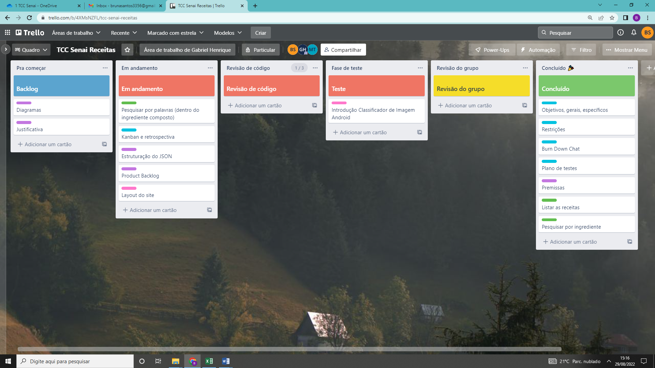Figura 3 – progresso dia 22 a 26 de agosto



Figura 4 – progresso dia 22 a 26 de agosto

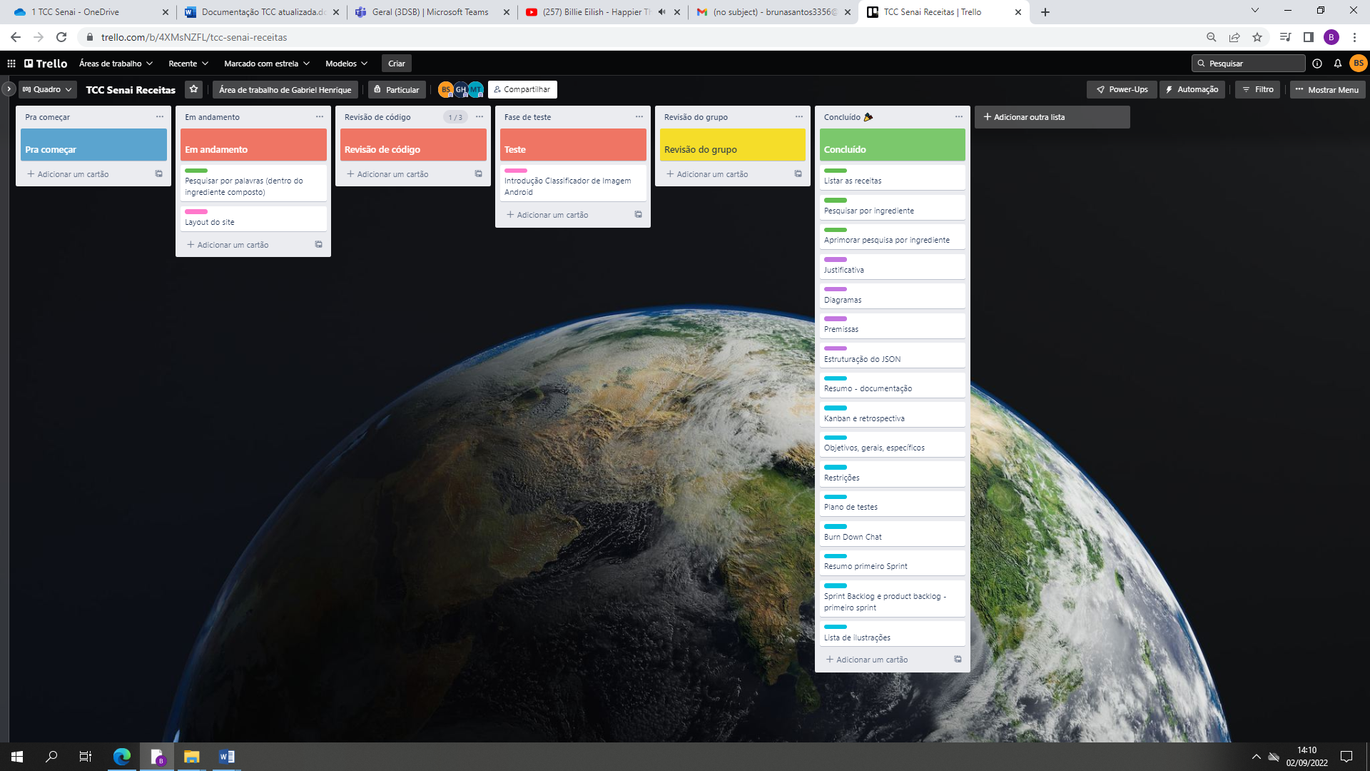

Figura 5 - progresso dia 29 a 02 de agosto/ setembro



Figura 6 - progresso dia 29 a 02 de agosto/ setembro

Nesse primeiro Sprint, o foco foi voltado ao aplicativo, sendo realizado o layout, as funcionalidades de cadastro, o login e a parte crucial do projeto, cuja é a pesquisa a partir do ingrediente. Além disso, foram concluídas as partes que eram possíveis da documentação. Todos os testes realizados se tornaram um sucesso, e mesmo com dificuldades em questão do cumprimento de horários, ao final as expectativas e objetivos do Sprint foram atendidas, seguindo o cronograma organizado anteriormente.

# Segundo Sprint

No segundo Sprint o foco foi voltado às melhorias das funcionalidades importantes para o uso do projeto, tais como pesquisar receitas a partir dos ingredientes, abrir as receitas listadas e filtra-las conforme a vontade do usuário, a realização desse propósito deixa o grupo aberto para solução de possíveis erros e novos investimentos no layout. Além disso, também foi dada continuidade a Inteligência Artificial no aplicativo, algo que irá tornar o aplicativo mais dinâmico.

# Product Backlog

Não houve alterações no segundo Sprint, as funcionalidades foram seguidas como o planejado.

# Sprint Backlog

* Realização e aplicação do RF02 – Adicionar ingredientes no chip group
* Realização e aplicação do RF02.01 – Remover ingredientes adicionados
* Realização e aplicação do RF03 – Abrir a receita da lista
* Realização e aplicação do RF06 – Mudar da tela de ingredientes para preparo da receita (switch)
* Realização do RF04 – Filtrar receitas a partir das restrições
* Realização e aplicação do RF07.03 – Adicionar e remover restrições alimentares

# Burn Down Chart

Figura 7 - Gráfico Burn Down Chart segundo Sprint

Segundo Burn Down Chart, referente ao mês de setembro de 2022, sendo a estimativa de 4 horas de trabalho diário durante 16 dias letivos – 4 dias de projeto por semana – sendo calculado um total de 64 horas de trabalho para o segundo Sprint. Observa-se no gráfico abaixo, a representação da coluna em horas e da linha os dias. Considera-se um total de 64 horas trabalhadas.

# Diagramas



Usuário

Figura 8 – Diagrama Caso de Uso – 02

|  |
| --- |
| **Narrativa de Caso de Uso - 04** |
| **Sigla/Nome:** CSU04 – Abrir receitas |
| **Objetivo:** O usuário abrir receitas pesquisadas. |
| **Frequência estimada:** Sempre que o usuário quiser abrir uma receita. |
| **Ator principal:** Usuário |
| **Cenário principal** |
| **1.**Há o início quando o usuário pesquisar as receitas através dos ingredientes. |
| **2.**Após isso, aparecerá diversas receitas ao usuário. |
| **3.**O usuário deve escolher a receita que deseja e abri-la. |
| **Cenário Alternativo** |
|  |
| **Cenário de Exceção** |
|  |
| **Pré-condições** |
| 1 – O aplicativo deve estar em execução  2 – O usuário deve ter pesquisado as receitas. |
| **Pós-condições** |
|  |

Tabela 11 – Narrativa caso de uso – 04

# Plano de testes

|  |  |
| --- | --- |
| **Caso de teste – 04** | |
| **Funcionalidade: Pesquisar** | |
| Etapas | Funções |
| **1** | Entrar no aplicativo |
| **2** | Na tela principal, selecionar a tela de pesquisar receitas |
| **1** | Usuário deve adicionar os ingredientes |
| **2** | Pressionar o botão de pesquisar |
| **Expectativa** | |
| Permitir que o usuário pesquise as receitas a partir de seus ingredientes | |
| **Data** | |
| 05/09/2022 | |
| **Criador** | |
| Gustavo | |

Tabela 12– Caso de teste 04

|  |  |
| --- | --- |
| **Caso de teste – 05** | |
| **Funcionalidade: Adicionar ingredientes no chip group** | |
| Etapas | Funções |
| **1** | Entrar no aplicativo |
| **2** | Na tela principal, selecionar a tela de pesquisar receitas |
| **1** | Usuário deve digitar o ingrediente que deseja |
| **2** | Selecionar o botão de adicionar |
| Campos | Exemplos |
| Ingredientes | Cacau |
| **Expectativa** | |
| Permitir que o usuário adicione os ingredientes que tem para a pesquisa | |
| **Data** | |
| 09/09/2022 | |
| **Criador** | |
| Gustavo | |

Tabela 13– Caso de teste 05

|  |  |
| --- | --- |
| **Caso de teste – 06** | |
| **Funcionalidade: Filtrar receitas por ingredientes** | |
| Etapas | Funções |
| **1** | Entrar no aplicativo |
| **2** | Na tela principal, selecionar a tela de filtrar ingredientes |
| **1** | Usuário deve digitar o ingrediente que não quer que apareça |
| **2** | Selecionar o botão de adicionar |
| Campos | Exemplos |
| Digite os alergênicos | Cacau |
| **Expectativa** | |
| Permitir que o usuário adicione os ingredientes que não querem que apareça nas futuras pesquisas | |
| **Data** | |
| 23/09/2022 | |
| **Criador** | |
| Gustavo | |

Tabela 14– Caso de teste 06

# Resultados

|  |  |  |  |
| --- | --- | --- | --- |
| **Resultados de teste - 04** | | | |
| **Funcionalidade: Pesquisar** | | | |
| **Teste** | **Executor** | **Data** | **Resultado** |
| **1** | Gustavo | 08/08/2022 | Sucesso |
| **2** | Gustavo | 08/08/2022 | Sucesso |
| **3** | Gustavo | 09/08/2022 | Sucesso |
| **4** | Gustavo | 09/08/2022 | Falhou |
| **5** | Gustavo | 12/08/2022 | Sucesso |
| **6** | Gustavo | 12/08/2022 | Sucesso |
| **7** | Gustavo | 14/08/2022 | Sucesso |
| **8** | Gustavo | 14/08/2022 | Falhou |
| Inesperado | | | |
| As receitas não foram pesquisadas | | | |
| Falha | | Solução | |
| O ingrediente adicionado estava com uma letra maiúscula | | Foi adicionado um Lower Case no campo de texto | |
| O ingrediente adicionado estava com acentuação | | Foi adicionado no arquivo xml os caracteres que poderiam ser utilizados | |

Tabela 15– Resultado de teste 04

|  |  |  |  |
| --- | --- | --- | --- |
| **Resultados de teste - 05** | | | |
| **Funcionalidade: Adicionar ingredientes no chip group** | | | |
| **Teste** | **Executor** | **Data** | **Resultado** |
| **1** | Gustavo | 12/08/2022 | Sucesso |
| **2** | Gustavo | 12/08/2022 | Sucesso |
| **3** | Gustavo | 12/08/2022 | Sucesso |
| **4** | Gustavo | 12/08/2022 | Sucesso |
| **5** | Gustavo | 13/08/2022 | Sucesso |
| **6** | Gustavo | 1308/2022 | Sucesso |

Tabela 16– Resultado de teste 05

|  |  |  |  |
| --- | --- | --- | --- |
| **Resultados de teste - 06** | | | |
| **Funcionalidade: Filtrar receitas por ingredientes** | | | |
| **Teste** | **Executor** | **Data** | **Resultado** |
| **1** | Gustavo | 26/09/2022 | Sucesso |
| **2** | Gustavo | 26/09/2022 | Sucesso |
| **3** | Gustavo | 26/09/2022 | Sucesso |
| **4** | Gustavo | 26/09/2022 | Sucesso |
| **5** | Gustavo | 26/09/2022 | Sucesso |
| **6** | Bruna | 26/09/2022 | Sucesso |
| **7** | Bruna | 26/09/2022 | Sucesso |

Tabela 17– Resultado de teste 06

# Kanban e Retrospectiva

Gabriel

Miquéias

Gustavo

Bruna

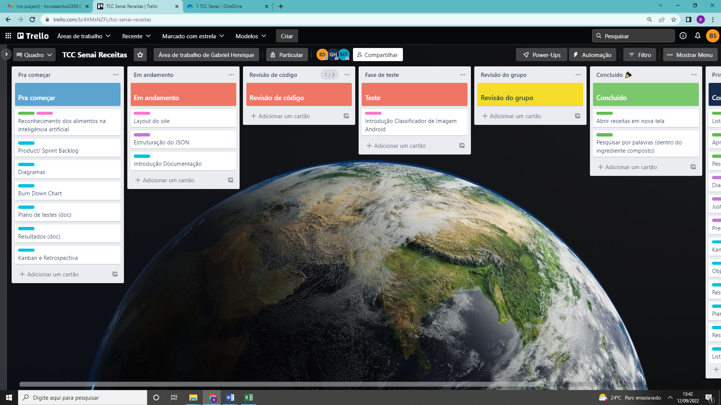

Figura 09 - progresso dia 05 a 09 de setembro



Figura 10 - progresso dia 05 a 09 de setembro

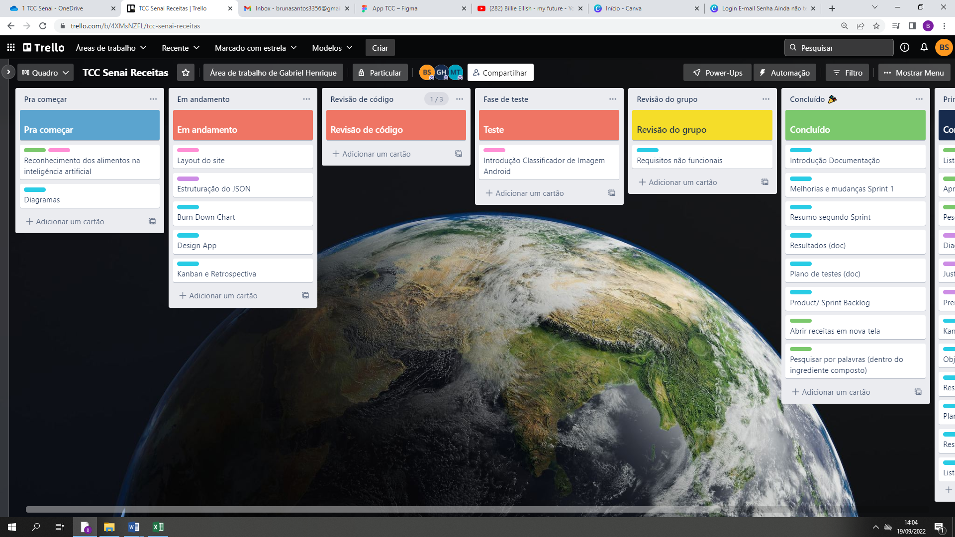

Figura 11 - progresso dia 12 a 16 de setembro



Figura 12 - progresso dia 12 a 16 de setembro

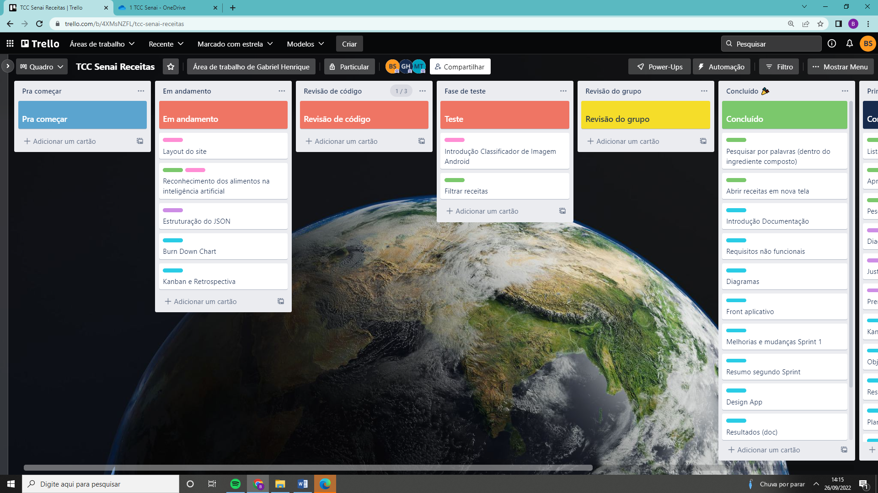

Figura 13 - progresso dia 19 a 23 de setembro



Figura 14 - progresso dia 19 a 23 de setembro

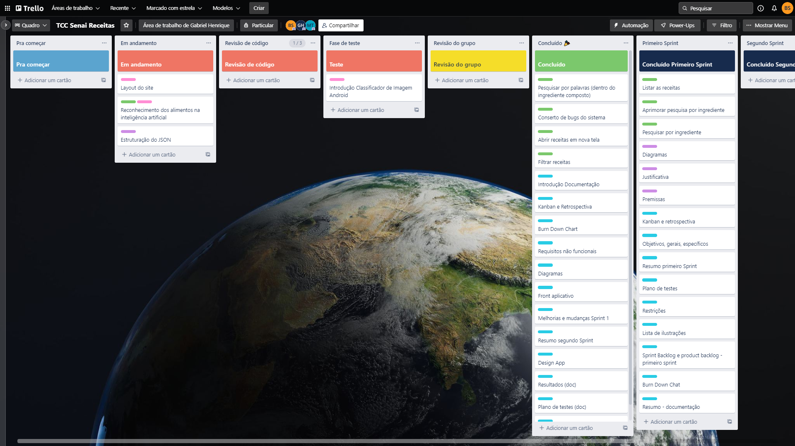

Figura 15 - progresso dia 26 a 30 de setembro



Figura 16 - progresso dia 26 a 30 de setembro

No segundo Sprint, foram realizados mais requisitos do que estavam à espera, o que adiantou múltiplos processos e facilitou o desenvolvimento para os próximos Sprints do grupo. Foram finalizados os requisitos fundamentais do software, sendo esses a pesquisa de receitas conforme os ingredientes, a filtragem de ingredientes, a capacidade de abrir receitas a partir da lista e migrar da tela de ingredientes para de modo de preparo. Além disso, o grupo teve tempo o suficiente para fazer a reestruturação do layout do aplicativo, deixando-o com uma aparência mais agradável. Os testes realizados obtiveram sucesso ao final, ou seja, o grupo superou os obstáculos ao longo do caminho. Por fim, há de comentar que o grupo seguiu o cronograma com sucesso e tiveram tempo de realizar mais funcionalidades.

# Terceiro Sprint

# Product Backlog

# Sprint Backlog

# Burn Down Chart

# Diagramas

# Plano de testes

# Resultados

# Kanban e Retrospectiva

# Quarto Sprint

# Product Backlog

# Sprint Backlog

# Burn Down Chart

# Diagramas

# Plano de testes

# Resultados

# Kanban e Retrospectiva

# MODELO DE DADOS

Esta parte do planejamento traz informações necessárias para a construção de um banco de dados para o Sistema de Gerenciamento de Acessos.

# Diagrama de Entidade e Relacionamento

Nessa etapa se define: as entidades necessárias para a construção do Banco de Dados; os relacionamentos e o seu grau, ou seja, a quantidade de entidades que estão ligadas ao relacionamento.

# Modelo lógico do banco de dados

Nessa etapa se define: os atributos pertencentes a cada entidade; as chaves primárias e estrangeiras; o tipo de cada campo e valor de determinados campos.

# Dicionário de dados

Nessa etapa é elaborada uma organização básica dos dados do banco. Aqui são informadas as entidades, com seus respectivos campos, tipos e descrições. O banco foi desenvolvido no servidor de banco de dados SQL Server 2012.

# PRINCIPAIS TELAS DO SISTEMA

Descreve de maneira simples as principais telas do sistema

# CONCLUSÃO

# Resultados obtidos

Falar do cadastramento, login, pesquisa e talvez IA?

# Constatações

Constatações

# Sugestões de possíveis aperfeiçoamentos técnicos

Sugestões

# REFERÊNCIAS

Google. Disponível em: <https://firebase.google.com/docs>. Acesso em 5 de agosto de 2022.

Google. Ler e gravar dados no Android. Disponível em: <https://firebase.google.com/docs/database/android/read-and-write>. Acesso em: 16 de setembro de 2022.

Microsoft. Disponível em: https://www.customvision.ai. Acesso em 9 de setembro de 2022.

GitHub. Disponível em: https://github.com/Azure-Samples/cognitive-services-android-customvision-sample. Acesso em 2 de setembro de 2022.

TensorFlow. Disponível em: https://www.tensorflow.org/lite/android/quickstart. Acesso em 12 de setembro de 2022.

SOBRENOME, Nome; (msm coisa se tiver outro autor). Título da matéria. Lugar, mês, Ano de criação da matéria. Disponível em: <link completo> Acesso em: dia mês ano.

# GLOSSÁRIO

Se houver necessidade

# ANEXOS

Se houver necessidade

# Índice

Se necessário.